Проектная деятельность
Новогодний «Адвент-календарь»
Что может быть лучше праздника? Только его радостное предвкушение! Чтобы помочь поддержать его, воспитатели старшей группы №1, сделали специальный Адвент-календарь для своих воспитанников. Их календарь – это 25 кармашков с различными заданиями: написать письмо Деду Морозу, узнать, как появился праздник Новый Год, рисовать снеговика и украшать варежки, а на прогулке- сделать снежного ангела, слепить снеговика и т. д. И родители не остались в стороне, им тоже на выходные давались задания, которые они выполняли вместе с детьми. Эти задания объединяли и детей и взрослых.
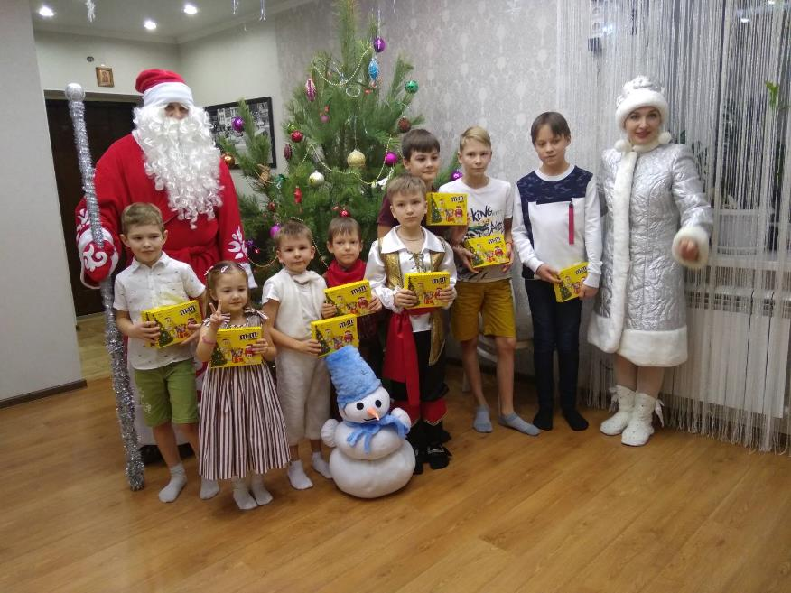
«Сфотографироваться с елочкой»

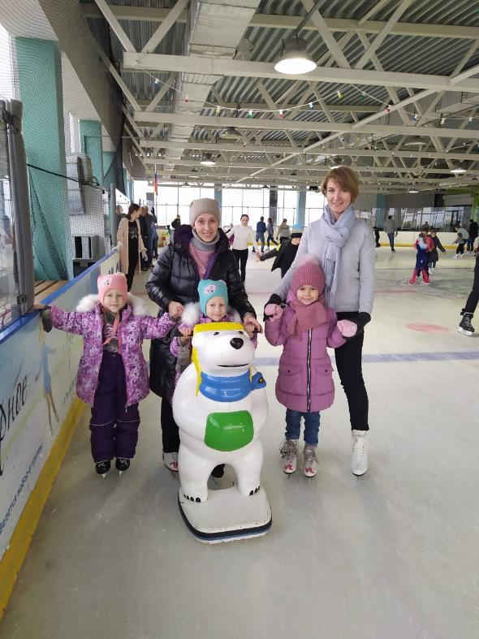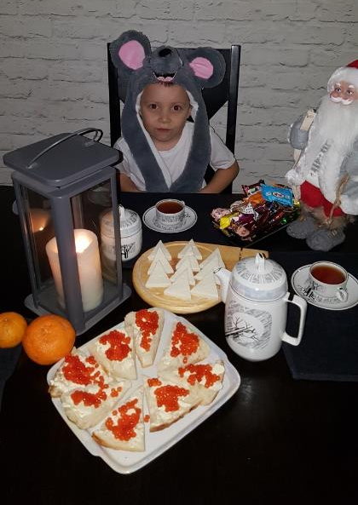
«Катание на коньках» "Испечь новогоднее печенье"

"Ужин при свечах"

